É R E T T S É G I V I Z S G A • 2 0 2 4 . o k t ó b e r 1 7 .

KÉMIA

EMELT SZINTŰ ÍRÁSBELI VIZSGA
2024. október 17. 14:00

Időtartam: 240 perc

Pótlapok száma
Tisztázati
Piszkozati

OKTATÁSI HIVATAL

Fontos tudnivalók

- A feladatok megoldási sorrendje tetszőleges.
- A feladatok megoldásához szöveges adatok tárolására nem alkalmas zsebszámológé-pet és négyjegyű függvénytáblázatot használhat, más elektronikus vagy írásos segéd-eszköz használata tilos!
- Figyelmesen olvassa el az egyes feladatoknál leírt bevezető szöveget, és tartsa be an-nak utasításait!
- A feladatok megoldását tollal készítse! Ha valamilyen megoldást vagy megoldásrész-letet áthúz, akkor az nem értékelhető!
- A számítási feladatokra csak akkor kaphat maximális pontszámot, ha a megoldásban feltünteti a számítás főbb lépéseit is!
- Figyeljen a jelölések, mértékegységek helyes használatára, valamint az adatpontos-ságra!
- Kérjük, hogy a szürkített téglalapokba semmit ne írjon!

Táblázatos feladat
Azonosítsa a három elemet a táblázatban szereplő adatok alapján, majd írja be a hiányzó információkat a táblázat sorszámozott celláiba!

Az elem vegyjele | 1. | 2. | 3.
Vegyértékelektron-szerkezet | 3s² 3p⁴ | 4. | 5.
Telített elektronhéjak száma az alapállapotú atomban | 6. | 2 | 7.
Párosítatlan elektronok száma az alapállapotú atom-ban | 8. | 0 | 1
Melyik nemesgázéval egye-zik meg természetben előfor-duló egyszerű ionjának elekt-ronszerkezete? | 9. | Ar | Ne
Az egyszerű ion képződési egyenlete atomjából | 10. | 11. | 12.
Az egyszerű ion oxidációs száma | 13. | 14. | +3
Az elem szilárd kristályában működő rácsösszetartó erő pontos megnevezése | 15. | 16. | 17.
Melyik anyag oldódik szén-diszulfidban (CS2)? Tegyen X-et a megfelelő oszlopba! | 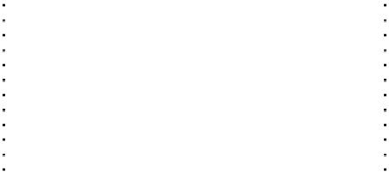  18.
A három elem közül az egyik vízzel közönséges körülmé-nyek között is reakcióba lép. Írja fel a reakció rendezett egyenletét! | 19.
Az elem reakciója oxigén-gázzal (egyenlettel, katalizá-tor alkalmazása nélkül) | 20. | 21. | 22.

12 pont

Esettanulmány

Olvassa el figyelmesen a szöveget és oldja meg a feladatokat!

Természetes színanyagok

A természetes színanyagok közös szerkezeti sajátsága, hogy molekulájuk delokalizált elektronrendszert tartalmaz, amely így könnyen, a látható fény energiájával is gerjeszthető. Az ilyen vegyületek egy ismert csoportja a karotionoidok. A karotin, melynek molekulája izoprén egységekből származik, narancssárga vegyület. A karotin adja a sárgarépa és sok más gyümölcs (pl. a mangó és a sárgadinnye) színét, de előfordul minden zöld növényi levélben is. A béta-karotin a karotin legelterjedtebb formája, molekulája mindkét végén gyűrűt tartalmaz. Az alfa-karotin – a karotin második legelterjedtebb formája – a béta-karotin konstitúciós izomere, királis vegyület. Karotinnal színezik például az üdítőitalokat is.
A likopin a karotin konstitúciós izomere, de nincs benne gyűrű. A paradicsom, a csipkebogyó, a görögdinnye és sok más gyümölcs piros színét is ez okozza.
A pirospaprika színét a karotionoidok egy másik csoportjába, az ún. xantofillok közé tar-tozó kapszorubin okozza. Ez a vegyület is izoprén egységekből származik, de molekulája oxigénatomokat is tartalmaz.
A természetes színanyagok egy másik nagy csoportját az antociánok alkotják. Ezek vízoldékony festékanyagok: olyan több fenolos hidroxilcsoportot tartalmazó szerves vegyületek, amelyek kationként viselkednek, vagyis sónak foghatók fel. Színük a gyűrűkhöz kapcsolódó atomoktól, atomcsoportoktól függően vörös vagy lila. Színüket a pH is befolyásolja, ezért természetes pH-indikátorként is használhatjuk ezeket a vegyületeket. Antociánt tartalmaz a padlizsán, a szeder, a málna, a cseresznye és a vörösbor is.
A cékla jellegzetes vörös színét egy nitrogéntartalmú glikozid (szénhidráttartalmú vegyület), a betanin adja. Jótékony hatása antioxidáns tulajdonságával függ össze. Élénk piros színe a pH növekedésével kékeslilába megy át, lúgos közegben sárgásbarna színű. A szervezetben jól felszívódik, és a vesén keresztül könnyen ki is ürül, ezért a vörös színe megjelenhet a vizeletben is. Az élelmiszeriparban általában húsételek és felvágottak szí-nezésére használják. Hő hatására elbomlik, ezért inkább fagyasztott vagy gyorsan romló ételekben alkalmazzák színezékként.

A dió héját sokszor használják barna festékanyagként. A barna színanyaga a juglon, amely oxigéntartalmú naftalinszármazék. A juglon konstitúciós izomere a henna növény (Lawsonia inermis) vörös-vörösesbarna festékanyaga, a lawson, amelyben minden oxigéntartalmú funkciós csoport ugyanahhoz a gyűrűhöz kapcsolódik. A lawson a fehérjékkel kémiai reakcióba lép, ezért a haj vagy a bőr festésére alkalmas.
A kurkuma (Curcuma longa) vagy más néven indiai sáfrány, fűszer- és gyógynövény. Gyöktörzséből kivonható festékanyaga a kurkumin, amely a curry nevű fűszerkeverék sárga színét is adja. Széles körben használják húsleves színének javítására is. A kurkumin fenolos hidroxilcsoportokat is tartalmazó vegyület, és olyan karbonilcsoportokat is tartal-maz, amelyek a vinil-alkohol–acetaldehid molekulák egymásba alakulásához hasonlóan ún. enolos hidroxilcsoporttá tudnak átrendeződni.

- Miért vízoldékonyak az antociánok?

- Mi jellemző a karotin és a likopin vízoldékonyságára? Indokolja válaszát!

- Miből sejthető egy molekula szerkezeti képletéről, hogy a vegyület színes lehet? Milyen szerkezeti sajátság biztosítja a szerves vegyületek színét?

- Azonosítsa a szövegben szereplő információk alapján az alábbi vegyületeket, amelyeknek megadtuk a szerkezeti képletét! Írja a megfelelő nagybetűt a vegyü-let neve melletti pontozott vonalra!

α-karotin ………. β-karotin ………. likopin ………. kapszorubin ………. malvidin (az áfonyában is előforduló antocián) ………. betanin ………. juglon ………. lawson ……….
kurkumin (enolos forma) ……….

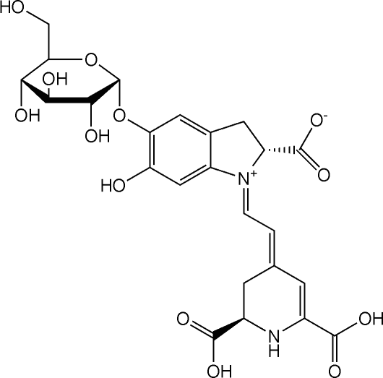
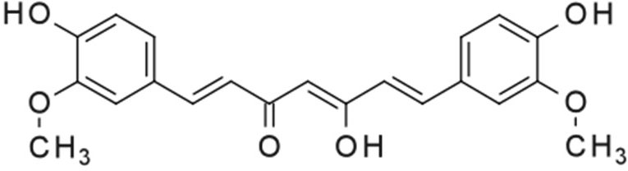
A B

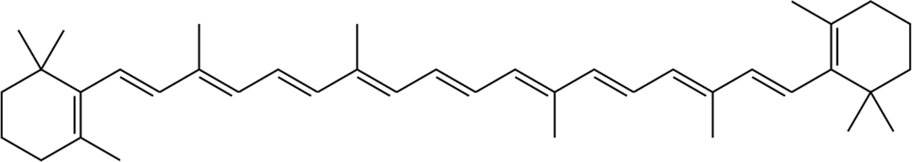
C

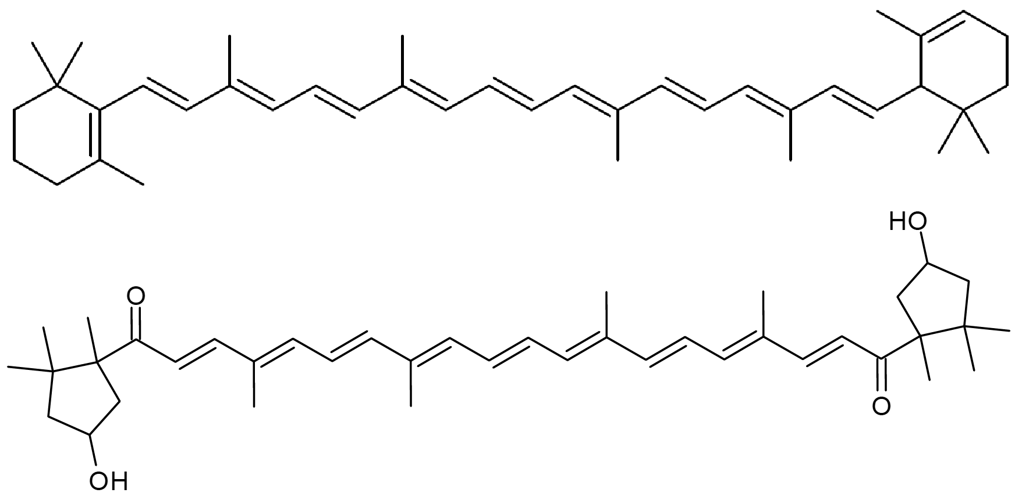
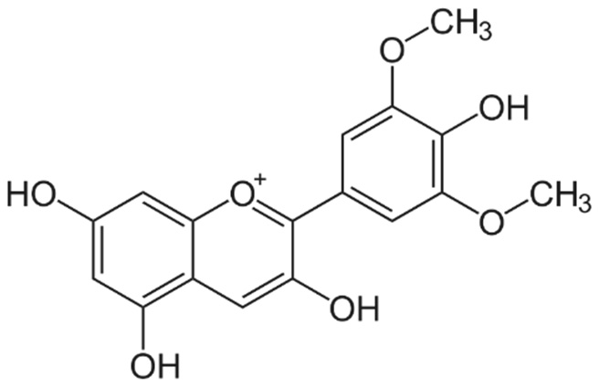
D
I
H

E

F

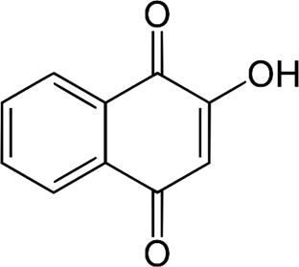
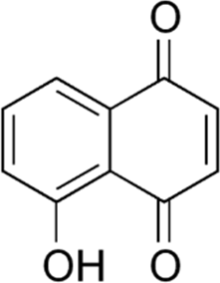
G

- Hány izoprén egységből áll a karotin molekulája?

- Milyen funkciós csoportokat tartalmaz a kapszorubin molekulája? Húzza alá a megfelelőeket!

alkoholos hidroxilcsoport fenolos hidroxilcsoport formilcsoport karbonilcsoport
karboxilcsoport észtercsoport

- Mely(ek) királis(ak) a következő molekulák közül: C, D, E, F?

10 pont

Táblázatos feladat

Hasonlítsa össze a sósavat és a salétromsavoldatot az alábbiakban megadott szempon-tok szerint! Töltse ki a táblázat sorszámozott celláit!

 | Sósav | Salétromsavoldat
Az oldott anyag összegképlete | 1. | 2.
A klór, illetve a nitrogén oxidá-ciós száma az oldott anyag mo-lekulájában | 3. | 4.
Történik-e változás, ha a 30 m/m%-os oldatába réz-szemcsét dobunk? (igen / nem)  A lezajló reakció(k) rendezett egyenlete | 5. | 6.
 | 7.
Mit tapasztalunk, ha tömény oldatát vízzel hígított tojásfe-hérjéhez adagoljuk? | 8. | 9.
Tömény oldataik meghatáro-zott arányú elegyének neve | 10.
Tömény oldataik meghatáro-zott arányú elegyének felhasz-nálása | 11.

8 pont

Egyszerű választás

Írja be az egyetlen megfelelő betűjelet a válaszok jobb oldalán található üres négyzetbe!

- Melyik állítás hibátlan az alábbiak közül a hidrogén-halogenidekkel kapcsolat-ban?

  - A hidrogén-fluoridnak a legmagasabb a forráspontja és a legerősebb sav.
  - A hidrogén-fluoridnak a legalacsonyabb a forráspontja és a legerősebb sav.
  - A hidrogén-jodidnak a legalacsonyabb a forráspontja és a leggyengébb sav.
  - A hidrogén-jodidnak a legmagasabb a forráspontja és a legerősebb sav.
  - A hidrogén-kloridnak a legalacsonyabb a forráspontja és a hidrogén-jodid a legerősebb sav.

- Melyik reakció mehet végbe az egyenletben feltüntetett módon az alábbiak közül?

  - CH4 + Cl2 → CH2Cl2 + H2
  - CH2=CH–CH=CH2 + Br2 → CH2Br–CH=CH–CH2Br
  - CH2=CH2 + Br2 → CH3–CHBr2
  - H–C≡C–H + Br2 → H–C≡C–Br + HBr
  - CH2=CH–CH3 + Cl2 → CH2Cl–CH2–CH2Cl

- A szilícium-dioxid olvadáspontja magasabb, mint a kén-dioxidé. Miért?

  - Mert a szilícium-dioxid rácsát elsőrendű kovalens kötés tartja össze, a kén-dioxidét másodrendű kötés.
  - Mert a szilícium-dioxid rácsát elsőrendű ionkötés tartja össze, a kén-dioxidét másodrendű kötés.
  - Mert a szilícium-dioxid molekulája dipólusos, míg a kén-dioxidé apoláris.
  - Mert a szilícium-dioxidnak nagyobb a moláris tömege, mint a kén-dioxidnak.
  - Mert a szilíciumatomok sugara nagyobb, mint a kénatomoké.

- Melyik vegyület tiszta halmazában alakulhat ki hidrogénkötés a molekulák között?

  - formaldehid
  - piridin
  - imidazol
  - aceton
  - benzol

- A CO₂(g) + H₂(g) ⇌ CO(g) + H₂O(g) megfordítható kémiai átalakulás reakcióhője a felső nyíl (jobb oldal) irányába Δ_{r}H = +41 kJ/mol. Melyik a megállapítás hibát-lan az alábbiak közül?

  - Melegítéssel az egyensúly gyorsabban áll be, és a CO2 keletkezése irányába tolódik.
  - Melegítéssel az egyensúly gyorsabban áll be, és CO keletkezése irányába tolódik.
  - Melegítéssel és a nyomás növelésével is eltolódik az egyensúly a CO keletkezése irányába.
  - Hűtéssel és a nyomás csökkentésével is eltolódik az egyensúly a CO keletkezése irányába.
  - Hűtéssel és a nyomás növelésével is eltolódik az egyensúly a CO keletkezése irányába.

- Melyik megállapítás hibátlan a gázokkal kapcsolatban?

  - Azonos térfogatú gázok nyomása fordítottan arányos az anyagmennyiségükkel, ha a hőmérsékletük azonos.
  - Azonos nyomású gázok térfogata fordítottan arányos a hőmérséklettel, ha az anyagmennyiségük azonos.
  - Azonos hőmérsékletű gázok térfogata egyenesen arányos a moláris tömegükkel, ha nyomásuk azonos.
  - Azonos anyagmennyiségű gázok térfogata egyenesen arányos a nyomásukkal, ha a hőmérsékletük azonos.
  - Azonos tömegű gázok nyomása fordítottan arányos a gázok moláris tömegével, ha a hőmérsékletük és térfogatuk azonos.

- Telített konyhasóoldatba néhány csepp alkoholt cseppentünk. Látható változás történik. Mivel magyarázható ez a változás? (Az alkohol csökkenti a konyhasó vízben való oldhatóságát.)

  - Telítetlen sóoldat keletkezik.
  - Túltelített sóoldat keletkezik.
  - Emulzió keletkezik.
  - Szuszpenzió keletkezik.
  - Micellás kolloid keletkezik.

7 pont

Kísérletelemző feladat

Hét sorszámozott kémcső – ismeretlen sorrendben – a következő vegyületeket tartalmazza: szőlőcukor, citromsav, konyhasó, keményítő, keserűsó, trisó, szódabikarbóna

A következő vegyszerek és eszközök állnak rendelkezésre:
AgNO3(aq), NH3(aq), Lugol-oldat, borszeszégő, pH-papír
Mindegyik porból egy keveset vízben kíséreltünk meg feloldani. Egy esetben (7. sorszámú kémcső) zavaros rendszert kaptunk. A többi hat oldat mindegyikébe pH papírt mártottunk. A 6. sorszámú kémcsőben a pH = 3, a 2. és 4. sorszámú kémcsőben a pH > 7, a többi kémcsőből származó anyagok vizes oldatának pH-ja 7-nek adódott.

- Melyik vegyületet tartalmazza a 7. sorszámú kémcső?

Ezután a zavaros rendszert felforraljuk, és a zavaros rendszer „kitisztul”.
Milyen típusú anyagi rendszer keletkezett?

Melyik rendelkezésre álló vegyszerrel azonosíthatjuk a 7. sorszámú kémcsőből szár-mazó anyag „oldatát”? Mi lenne a tapasztalat?

- Írja fel a 7-nél nagyobb pH-jú oldatok egyikében a kémhatás kialakulásáért felelős reakció ionegyenletét!

A 2. és 4. sorszámú kémcsövekben lévő oldatokhoz a 6. sorszámú kémcsőben lévő oldatot cseppenként adagoljuk. A 2. sorszámú kémcsőben lévő oldatban változást figyelhetünk meg.

Mi a tapasztalt változás?

Írja fel a változást okozó reakció ionegyenletét!

Adja meg a 2., 4., 6. sorszámú kémcsövekben lévő oldott anyagok képletét (szerves vegyület(ek)nél a konstitúciót)!

2.

4.

Az 1., 3., 5. sorszámú kémcsövekben lévő oldatokhoz ezüst-nitrát-oldatot csepegtetünk. Egy esetben (1. sorszámú kémcső) változást tapasztalunk.

- Mi a tapasztalt változás?

Írja fel a változáshoz tartozó reakció ionegyenletét!

Adja meg az 1. sorszámú kémcsőben lévő oldott anyag képletét!

A c)-ben kapott oldatok közül azokhoz, amelyekben az ezüst-nitrát-oldat nem okozott változást (3. és 5. sorszámú kémcső tartalma), ammóniaoldatot öntünk. A 3. sorszámú kémcsőben fehér hidroxidcsapadék keletkezik, az 5. sorszámú kémcsőben viszont nem látható csapadék. Azonban enyhe melegítés hatására az 5. sorszámú kémcsőben is változást figyelhetünk meg.

- Mi a tapasztalt változás az 5. sorszámú kémcsőben?

Írja fel az 5. sorszámú kémcsőben történő változáshoz tartozó reakció ionegyenletét!

Azonosítsa a 3. és 5. sorszámú kémcsövekben lévő vegyületeket a képleteik (szerves vegyület esetében a konstitúció) felírásával!

3. sorszámú kémcső:

- sorszámú kémcső:

14 pont

Számítási feladat

A bárium-szulfát gyakorlatilag nem oldódik vízben annak ellenére sem, hogy ionvegyület. Ennek okát a rácsenergiája és ionjainak hidratációs energiája közötti viszonyban kell ke-resnünk. A bárium-szulfátot alkotó ionokra táblázatokból többféle adatot is találtunk.
A hidratált ionok képződéshői:
ΔkH(Ba²⁺/aq/) = –539 kJ/mol ΔkH(SO42–/aq/) = –909 kJ/mol

Az ionok hidratációs energiája:
Δ^{aq}H(Ba²⁺)= –1309 kJ/mol Δ^{aq}H(SO²⁻)= –1059 kJ/mol
g g 4

100 cm³ 0,250 mol/dm³ koncentrációjú bárium-nitrát-oldatot és 80,0 cm³ 0,500 mol/dm³ koncentrációjú nátrium-szulfát-oldatot elegyítünk, és közben mérjük a felszabaduló hő mennyiségét.
A folyamat során 0,625 kJ hő felszabadulását mérjük.

- Írja fel az oldatok elegyítése közben lezajló kémiai reakció ionegyenletét! Számítsa ki – a feladatban szereplő információk alapján – a reakcióhőt!

- Számítsa ki a szilárd bárium-szulfát képződéshőjét!

Hess tétele alapján olyan változások folyamathőjét/reakcióhőjét is kiszámíthatjuk, ame-lyek valójában nem mennek végbe.
- Határozza meg a bárium-szulfát oldáshőjét!

- Számítsa ki a bárium-szulfát rácsenergiáját!

9 pont

Számítási feladat

Egy ólom-ezüst ötvözet 5,00 grammos mintáját maradéktalanul feloldottuk tömény salétromsavoldatban. Közömbösítettük az oldatban a savfelesleget, majd desztillált vízzel 100 cm³-re hígítottuk. Ebbe az oldatba egy 50,00 g tömegű rézlemezt merítettünk, majd a reakció befejeződése után kiemeltük a fémlemezt, lemostuk, megszárítottuk és megmér-tük a tömegét. A fémlemez tömege ekkor 51,83 g volt.
Határozza meg a kiindulási ötvözet tömegszázalékos összetételét és a 100 cm³-re hígított oldatban az ólom(II)-, illetve az ezüstion-koncentrációt!

9 pont

Elemző és számítási feladat

Az alumíniumot timföld (Al2O3) olvadékelektrolízisével állítja elő az ipar.

- Melyik elektródon válik le az alumínium? Adja meg az elektród nevét és a pólus előjelét!

- Mi válik le elsődlegesen a másik elektródon?

- Számítsa ki, hogy 1,50 tonna alumínium 120 kA áramerősséggel történő előállítása hány óráig tart!

- Tegyük fel, hogy a másik elektródon fejlődő gáz teljes mennyisége reagál az elektród anyagával, és a keletkező gázelegy átlagos moláris tömege 40,8 g/mol. Határozza meg a gázelegy térfogatszázalékos összetételét!

- Hány kg szén fogy el – a fenti esetben – 1,50 tonna alumínium előállítása során?

14 pont

Számítási feladat

Ha egy, a növényvilágban széles körben előforduló, kesernyés ízű, aromás, egyértékű karbonsavat nátrium-hidroxiddal sóvá alakítunk, akkor a tömege 12,94%-kal növekedik. A karbonsav vízben kismértékben oldódik, telített vizes oldata szobahőmérsékleten 11,9 g/dm³ koncentrációjú, pH-ja 2,16.

- Határozza meg a karbonsav egész számra kerekített moláris tömegét!

- Határozza meg a karbonsav összegképletét, ha tudjuk, hogy oxigéntartalma 47,1 tömegszázalék!

- Mi a karbonsav konstitúciója, ha tudjuk, hogy a karboxilcsoporton kívül csak egyféle funkciós csoportot tartalmaz, és az(ok) a karboxilcsoportot hordozó szénatommal nem szomszédos szénatom(ok)hoz kötődik/kötődnek?

- Határozza meg a karbonsav savállandóját és a sav disszociációfokát a telített oldatban!
(Ha nem sikerült az a) kérdést megválaszolnia, akkor tételezze fel, hogy a sav moláris tömege 150 g/mol.)

15 pont

 | pontszám
 | maximális | elért
1. Táblázatos feladat | 12
2. Esettanulmány | 10
3. Táblázatos feladat | 8
4. Egyszerű választás | 7
5. Kísérletelemző feladat | 14
6. Számítási feladat | 9
7. Számítási feladat | 9
8. Elemző és számítási feladat | 14
9. Számítási feladat | 15
Jelölések, mértékegységek helyes használata | 1
Az adatok pontosságának megfelelő végeredmények megadása számítási feladatok esetén | 1
Az írásbeli vizsgarész pontszáma | 100

dátum javító tanár

 | pontszáma egész számra kerekítve
 | elért | programba  beírt
Feladatsor

dátum dátum

javító tanár jegyző

